Информация о заседании постоянной комиссии Думы Ханкайского муниципального района по социальной политике, защите прав граждан и охране окружающей среды

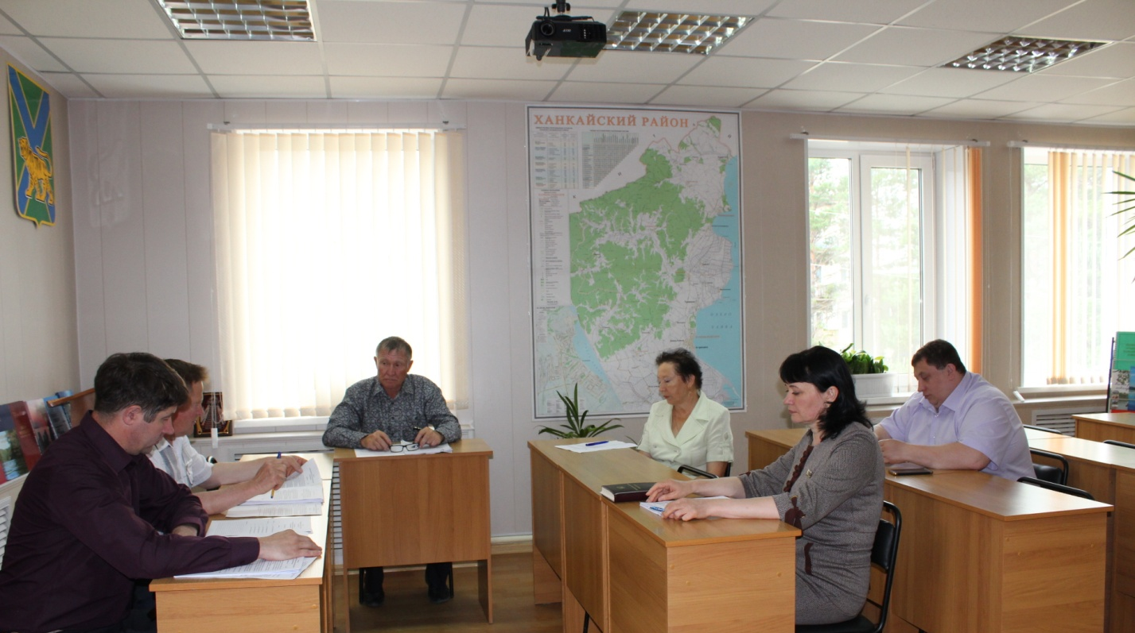

Дата проведения: 19.06.2017
Время и место проведения: 11.00, Дума Ханкайского муниципального района, ул. Октябрьская, 6.
Состав комиссии - 6 человек: Попов С.П., Брижатая О.А., Козырев В.М., Коваль Д.М., Павленко А.В., Юдицкий А.Ю.
Присутствовали депутаты комиссии: Коваль Д.М., Козырев В.М., Попов С.П.
Кворум: необходимо присутствие 3 депутатов.
В работе комиссии приняли участие: Литовченко Е.Н. – Председатель Думы Ханкайского муниципального района, Гурулев А.Н. – начальник управления народного образования Администрации Ханкайского муниципального района, Котлярова В.В. – начальник отдела градостроительства и земельных отношений Администрации Ханкайского муниципального района.

№ п/п | Наименование вопроса | Результат рассмотрения
 | О проекте постановления Администрации Ханкайского муниципального района «О внесении изменений в муниципальную программу «Развитие сельских территорий Ханкайского муниципального района» на 2014-2020 годы, утвержденную постановлением Администрации Ханкайского муниципального района от 30.10.2014 № 835-па. | 1.Согласиться с внесением изменений в муниципальную программу.  2. Предложений и замечаний по данному проекту не имеется.  3. Рекомендовать утвердить изменения в муниципальную программу «Развитие сельских территорий Ханкайского муниципального района» на 2014-2020 годы.  4. Рекомендовать отделу градостроительства и земельных отношений взять на контроль исправление ошибок, допущенных при работ по приведению местных систем координат к единой системе координат. О проделанной работе предоставить информацию к августу 2017 года.
 | О проекте постановления Администрации Ханкайского муниципального района «О внесении изменений в муниципальную программу «Развитие образования в Ханкайском муниципальном районе» на 2014-2020 годы, утвержденную постановлением Администрации Ханкайского муниципального района от 30.10.2014 № 834-па. | 1.Согласиться с внесением изменений в муниципальную программу.  2. Предложений и замечаний по данному проекту не имеется.  3. Рекомендовать утвердить изменения в муниципальную программу «Развитие сельских территорий Ханкайского муниципального района» на 2014-2020 годы.  4. Рекомендовать предусмотреть денежные средства для участия в государственной программе на условиях софинансирования для строительства теплых туалетов в школах с. Новоселище и с. Ильинка.
 | О награждении Почетной грамотой Думы Ханкайского муниципального района. | 1. Вынести данный проект решения на рассмотрение Думы Ханкайского муниципального района.  2.Рекомендовать Думе Ханкайского муниципального района согласиться с ходатайством и наградить Почетной грамотой Думы представленные кандидатуры.  3. Поручить Попову С.П. – председателю постоянной комиссии по социальной политике, защите прав граждан и охране окружающей среды выступить на заседании Думы с докладом по данному вопросу.
 | О плане работы комиссии по бюджету, налогам, финансам, экономике и земельным отношениям на 3 квартал 2017 года. | 1.План работы утвердить.
 | О плане работы Думы Ханкайского муниципального района на 3 квартал 2017 года | 1. Согласиться с предложенным планом работы и вынести вопрос на заседание Думы.  2. Поручить Попову С.П. – председателю комиссии по бюджету, налогам, финансам, экономике и земельным отношениям выступить на заседании Думы с докладом по данному вопросу.

Руководитель аппарата Думы О.А. Мороз

